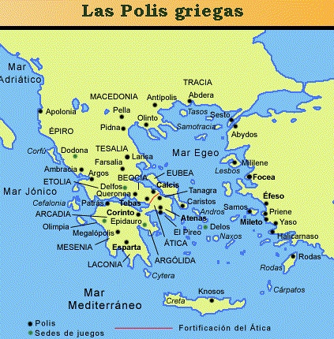
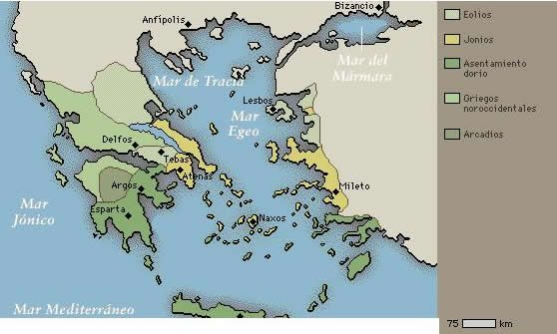

¿Dónde surgió la civilización griega?
La civilización griega tuvo su origen en la península Balcánica en el mar mediterráneo, caracterizada por ser un territorio montañoso y árido, con pocos valles. Fue en estos valles donde se instalaron. Los primeros griegos, hacia el año 2000 a. de C., se repartieron por las regiones de Epiro y Tesalia; en Grecia Central se ubicaban Beocia y su capital Tebas, y Ática con la ciudad de Atenas; el Peloponeso, una península de la zona sur, tenía como región principal Laconia y su capital, Esparta.

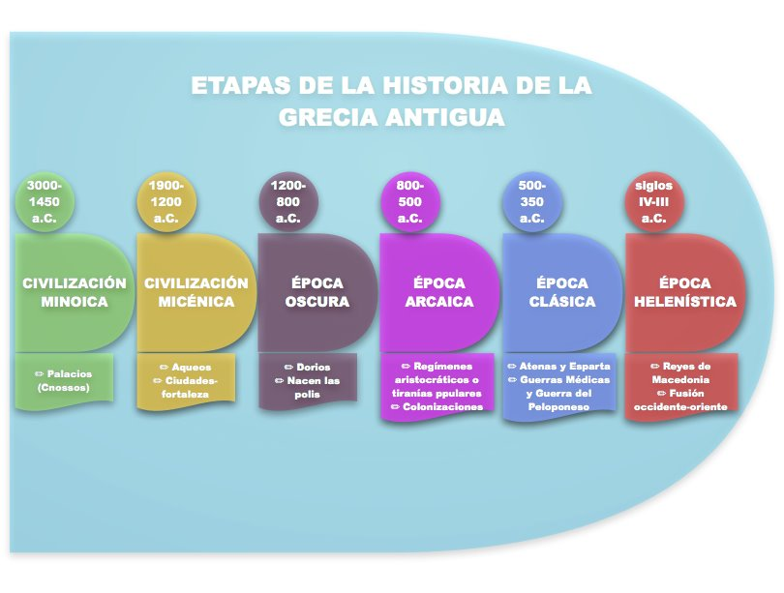
¿CUALES FUERON LOS PERIODOS HISTORICOS DE LA CIVILIZACION GRIEGA?

La historia de Grecia se dividió en varios periodos:
1º CIVILIZACIÓN MINOICA (2000-1400 a.C)
Alcanzaron una cultura Brillante. Tenían prosperidad en el comercio.
Recibe este nombre, dado por Sir Arthur Evans en honor del mítico rey Minos, la civilización floreciente en Creta desde el año 2000 a.C. ca. cuyo predominio e influencia en el mundo egeo son manifiestos, con una evolución en la Edad del Bronce muy distinta y propia. Su situación geográfica y la riqueza de su suelo le proporcionaban pocos recursos minerales, pero en la parte este y centro grandes praderas y mesetas pastorales, olivos, vides, robles, cipreses y en la partes norte y este playas protegidas favorables para el atraque de barcos de todo tipo.
2ª CIVILIZACIÓN MICÉNICA (1600-1100 a.C.)
Se desarrolló la llamada cultura micénica, aprendieron la escritura de los cretenses y hablaban ya una forma arcaica.
Los micénicos o aqueos, como se denominaban a sí mismos, fueron el primer pueblo propiamente griego que se estableció en Grecia. Hablaban una forma de griego primitivo y adoraban a Zeus, Hera, Poseidón, Hermes, Atenea y Dionisio. Sus gestas fueron contadas por Homero en la Ilíada y la Odisea.
Llegaron a Grecia hacia el año 2200 a. C. estableciéndose en el Peloponeso alrededor del año 1600 a. C.
Eran un pueblo guerrero, aunque amante de las artes, que vivía en fortalezas situadas en acrópolis amuralladas. Representaban una aristocracia militar en una época en la que Grecia estaba dividida en pequeños territorios cuyos recursos procedían de la agricultura y la ganadería.
Fueron contemporáneos de la Civilización Cretense o Minoica a la que sucedieron y de la que incorporaron parte de su arte y de su cultura.
3ª CIVILIZACIÓN DORIA (1100-800 a.C.)
Supuso un empobrecimiento cultural para Grecia.
Es el período de la historia griega desde la invasión o llegada de los Dorios y el fin de la civilización Micénica alrededor de 1200 aC, y cuyo final está marcado por el aumento de las primeras ciudades-estado griegas en el siglo IX aC, la literatura épica de Homero y los primeros registros escritos de utilizar el alfabeto griego, en el siglo VIII antes de Cristo.

4º PERIODO ARCAICO (800-496 a.C.)
-Hubo cambios sociopolíticos.
-Desarrollo comercial, cultural e industrial.
- Colonizaciones.
-Despegue de dos polis.
Se llama así al período de la historia de Grecia, comprendido entre el siglo VIII y el VI a.C., en el que la Hélade se recupera del sombrío periodo anterior. Como convencionalismo el inicio podría establecerse el año de la celebración de los primeros Juegos Olímpicos, el año 776 a. C.; mientras que el final lo marcaría el inicio de las Guerras Médicas, en el año 499 a. C., cuando los griegos de Asia Menor pidieron ayuda a las metrópolis de la Hélade para frenar la expansión del Imperio persa.
Los fenómenos más característicos de este período fueron la consolidación de la polis (πόλις), la colonización del Mediterráneo y las tiranías, que sentaron una base sólida para el desarrollo de la civilización griega.
5º PERIODO CLÁSICO (496-336 a.C)
-Las Guerras Médicas.
-Apogeo de Atenas y la democracia.
- La guerra del Peloponeso.
El período clásico griego, que se había desarrollado entre los siglos V y IV a.C, está visiblemente marcado por una serie de invasiones y conflictos que transformaron el Hélade en un escenario de guerra acalorado. Sin embargo, incluso con esos enfrentamientos, muchos lo entienden como el apogeo de la propia civilización. La transformación política de Atenas y la difusión del modelo de administrativo político para otras ciudades de Grecia, marcó la culminación de la Grecia Antigua.
Los primeros combates significativos de la época fueron las Guerras Médicas (490-479 a.C), el conflicto en el que los persas intentaron invadir Grecia desde su control sobre las colonias de Asia Menor. A pesar de la superioridad indiscutible de las fuerzas militares de los persas, los griegos lograron derribar al enemigo a través de varias tácticas de guerra que utilizaron como el conocimiento del territorio de los Balcanes en su favor. Aunque políticamente eran independientes, este conflicto llevó a la alianza de varias polis griegas.
6ºPERIODO HELENÍSTICO (336-146 a.C.)
- Reinado de Alejandro Magno.
- Grecia, Provincia Romana.
A partir del año 350 a.C, una nueva civilización empezó a subir política y militarmente en el mundo antiguo. Macedonia bajo el reinado del rey Felipe II, se inició en un proceso de expansión territorial que rompería la hegemonía del mundo griego. Esta invasión fue posible gracias a la lucha interna constante que llevó a debilitar al ejército griego.
Siguiendo los pasos de su padre, el rey Alejandro Magno, siguió ampliando las zonas de Macedonia a Asia Menor, llegando a la India. Esta extensa área de territorio controlada por Alejandro Magno fue responsable de la formación del mundo helenístico. Esta región no sólo definía los límites del imperio macedonio, sino que también indica un conjunto de hábitos culturales y las prácticas institucionalizadas por el gobierno de Alejandría.
Siendo educado por el filósofo griego Aristóteles, Alejandro Magno entró en contacto con el conjunto de valores de la cultura griega. Por otra parte, sus incursiones en el Oriente también lo pusieron en contacto con otras culturas. Simpatizando con el conocimiento de diferentes culturas, el emperador Alejandro había actuado para combinar los valores occidentales y orientales. Este es el cambio que se había definido la cultura helenística. Una de las medidas más importantes adoptadas en este sentido fue la construcción de la ciudad de Alejandría en Egipto.

ORGANIZACIÓN ECONÓMICA
Los habitantes de las ciudades griegas vivían fundamentalmente de la industria y el comercio. Había talleres de curtidores, ceramistas, etc., en los que se empleaban técnicas rudimentarias. Algunas tareas, como los tejidos y el hilado, se realizaban dentro del hogar.
El comercio era una actividad muy importante en Grecia y uno de los fundamentos de su poder. Los comerciantes poseían barcos y navegaban por todo el mar Mediterráneo. Vendían los productos fabricados en las ciudades griegas y compraban alimentos, madera y cobre. En los intercambios comerciales, los griegos utilizaban monedas de plata llamadas dracmas, que eran aceptadas por todos los pueblos de la zona. La dracma griega, acuñada en Atenas desde el siglo VI a.C., se convirtió en la moneda más importante del Mediterráneo, gracias a la potencia comercial de Atenas y a su composición muy estable: 65-67 granos de plata fina.
Muchos griegos eran campesinos que vivían de manera muy pobre. Cultivaban principalmente la vid, el trigo y el olivo con la ayuda de una hoz y de un arado ligero. Por lo general, las explotaciones agrícolas tenían un tamaño reducido.

ORGANIZACIÓN POLÍTICA
Políticamente, Grecia tiene un gobierno de régimen parlamentario. La autoridad suprema es el Rey. El poder legislativo es unicameral. Los miembros son elegidos por el pueblo, con voto directo para 4 años. El poder judicial está formado por el Areópago o Tribunal Supremo.
En sus orígenes tuvieron un Rey, o sea, una Monarquía. Alrededor del siglo VI a. de C. los nobles toman el poder fundando así una nueva forma de gobierno sin Rey, la Oligarquía. Los nobles gobernaron defendiendo sus propios intereses y sometiendo al pueblo a trabajos muy duros de acuerdo a las leyes tradicionales.
La organización política espartana era una aristocracia dirigida por dos reyes (diarquía) que eran asesorados por una asamblea de 28 ancianos conocida como Gerusia. Existía también una asamblea de ciudadanos llamada Apella y un grupo de cinco magistrados, los Éforos, quienes supervisaban a los funcionarios del Estado. El gran reformador de la sociedad espartana, introduciendo una educación militarizada, fue Licurgo.

La organización política ateniense pasó por un proceso evolutivo que culminó con el establecimiento de la democracia (demo: pueblo, cratos: poder) creada por Clístenes y llevada a su máximo esplendor por Pericles. Entre las instituciones democráticas destacan la Eclessia o Asamblea de ciudadanos, la Bulé o Senado y el Tribunal de los Heliastas.

ORGANIZACIÓN SOCIAL
La sociedad griega se dividía principalmente en dos grupos: los ciudadanos y los no ciudadanos, que eran la mayoría.
Los ciudadanos podían participar en la vida política, disfrutaban de todos los derechos y tenían la obligación de pagar impuestos. Entre los ciudadanos había personas muy ricas y otras de condición más humilde. En Atenas, solo adquirían la categoría de ciudadanos los varones nacidos de padre y madre atenienses. En otras ciudades como Esparta existía una nobleza que tenía el predominio social y político.
Los no ciudadanos no podían participar en la política, pero su situación eran muy diversa:
Los extranjeros eran considerados libres. Se dedicaban mayoritariamente al comercio y a la artesanía. Pagaban impuestos y formaban parte del ejército, pero no poseían tierras ni casas.
Los esclavos no eran personas libres, sino propiedad de una familia. Constituían una importante fuerza de trabajo en la agricultura y el servicio doméstico. Solían ser prisioneros de guerra o hijos de esclavos.
Los hombres libres, tanto si eran ciudadanos como si no, podían convertirse en soldados y formar parte del ejército.
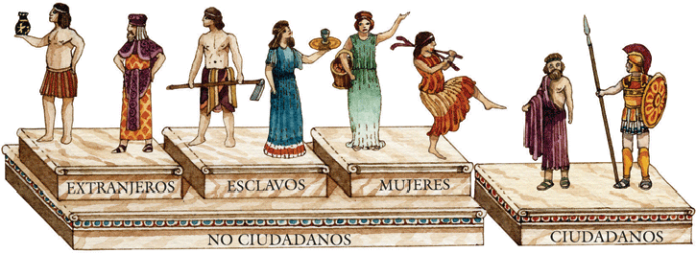
Las mujeres
La vida de las mujeres se restringía al ámbito doméstico. Aun siendo hijas o esposas de ciudadanos libres, no podían intervenir en política, ni votar. También estaban excluidas de la mayor parte de la vida pública: podían ir al teatro, pero tenían prohibido asistir a las competiciones deportivas. Las mujeres solo podían heredar propiedades cuando no había ningún descendiente varón.
Las muchachas se casaban muy jóvenes, con 13 o 14 años, y a su marido, generalmente mucho mayor que ellas, lo elegía el padre de la joven. El principal objetivo del matrimonio era tener un hijo, preferiblemente varón.
Las mujeres ricas permanecían en su casa, cuidando del hogar y supervisando a los esclavos. Solo salían de ella en ocasiones excepcionales: para acudir a ceremonias religiosas, funerales o matrimonios. Habitualmente estaban recluidas en unas habitaciones llamadas gineceo, donde se encontraban los telares, las cunas de los niños y sus lechos.
Solo las hetairas, damas de compañía y únicas mujeres cultas, podían asistir a las reuniones masculinas y discutir sobre temas de filosofía, poética y música. La mayoría de las hetairas eran extranjeras o prisioneras de guerra.
Las mujeres de las clases populares, en cambio, trabajaban como vendedoras, nodrizas o comadronas.

RELIGIÓN
Uno de los caracteres fundamentales de la religión griega era el politeísmo, o sea creer en varios dioses. El panteón estaba ya constituido en la época arcaica y era una amalgama de divinidades, algunos de origen indoeuropeo, otros típicamente asiáticos.
Sus creencias eran bastante simples. No obstante, los griegos sentían la necesidad de dar una respuesta a su preocupación por la vida en ultratumba, por ello decidieron penetrar en el mundo helénico de mitos y misterios.
A ello se debe que creyeran en los dioses, estos eran concebidos de forma humana, tenían entre sí relaciones familiares y vivían en el Olimpo.

Características de la Religión Griega
1. Fue Politeísta, debido a que rindieron culto a numerosos dioses
2. Fue Antropomorfista, ya que suponían que sus divinidades tenían forma humana, inclusive les atribuían las mismas características físicas e intelectuales.
3. Fue Panteísta, puesto que otorgaron culto a las fuerzas de la naturaleza.
4. Fue influenciada por el sentimiento religioso de los pueblos que ellos conocieron (egipcios, persas y chinos).
5. No era dogmática, pues no ordenaba ningún precepto moral.
Principales Dioses Griegos
I) Dioses Mayores: Cuya morada era el Monte Olimpo.
- Zeus: Dios Supremo del Cielo y la Tierra que hace respetar la justicia
- Hera: Diosa de la familia y de los nacimientos, era también la esposa de Zeus.
- Ares: Dios de la Guerra
- Afrodita: Diosa del Amor, reina de la hermosura.
- Atenea: Diosa de la Sabiduría y de la inteligencia
- Poseidón: Dios del mar, hermano de Zeus
- Febo Apolo: Dios de la juventud
- Artemisa: Diosa de la caza, hija de Zeus
- Hermes: Dios de los mensajeros, pastores, del comercio e ingenio.
- Hefestos "Hefaistos": Dios del fuego.
- Hestia: Diosa del Hogar
II) Dioses Menores.- Tenían su morada sobre la Tierra y montes cordilleranos.
- Dionisio: Dios del vino y de la festividad
- Deméter: Diosa de la fecundidad de la Tierra
- Tetis: Que habita en la desembocadura de los ríos
- Hades: Dios de la muerte y del infierno que habita en el mundo subterráneo.
- Las Musas: Inspiradoras de poetas y músicos.
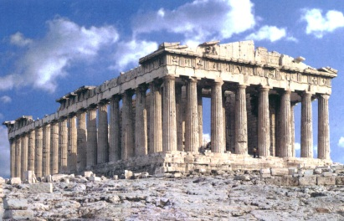
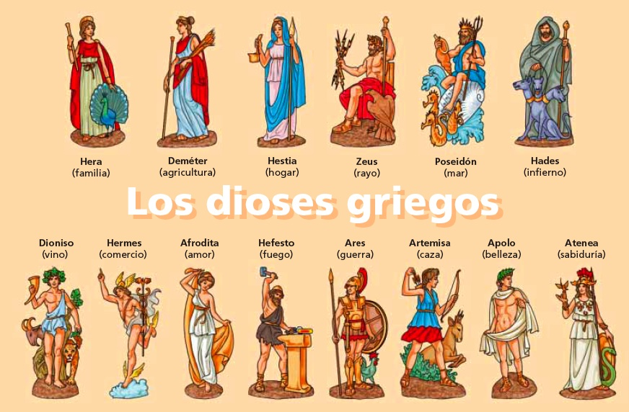

APORTES CULTURALES DE LA INDIA
La civilización griega constituye una de las fuentes básicas de la civilización occidental, algunos de sus mayores logros fueron la democracia, el pensamiento filosófico y el teatro.
EN FILOSIFÍA:
Sócrates: “sólo sé que nada sé” y “conócete a ti mismo”. Lo condenaron a beber la cicuta.
Platón: “la república”. Fundó la academia.
Aristóteles: “política”, “metafísica”, “organón”. Fundó el liceo y la escuela peripatética.
EN MATEMÁTICAS:
Pitágoras, Thales de Mileto, Euclides, Hiparlo de Nices.
EN FÍSICA:
Arquímedes (peso específico).
EN ASTÓNOMÍA:
Hiparco (geocentrismo), Heráclides (la rotación de la tierra), Aristarco (heliocentrismo).
EN GEOGRAFÍA:
Hecateo de Mileto, Eratóstenes y Estrabón.
EN HISTORIA:
Herodoto, Tucídes, Jenofonte y Plutarco.
EN MEDICINA:
Hipócrates y Galeno.
EN ARTES:
Esquilo: “padre de la tragedia griega”, su obra “Prometeo encadenado”.
Sófocles: “Edipo rey”, “Antífona”.
Eurípides: “Ifigenia de Táuride”.
Aristófanes: “padre de la comedia” su obra “asamblea de mujeres”.
EN ESCULTURA:
Mirón: el discóbolo.
Fidias: Atenea.
Praxíteles: Scopas y Lisipo.
EN ARQUITECTURA:
Embellecieron con la armonía de sus proporciones, frisos y columnas. Sus monumentos más importantes: El Partenón, Erectón, Odeón, el teatro.
EN DEPORTE:
Hicieron del deporte un arte y un culto. En Olimpia se rendía culto a Zeus y en su honor, se realizaban competencias deportivas para toda Grecia (Juegos olímpicos).
http://www.kalipedia.com
http://www.historiacultural.com
http://phpwebquest.org/ccss/?page_id=2
http://es.wikipedia.org
http://www.escolar.com

